DOKUMENTACIJA ZA ODLUČIVANJE O POTREBI IZRADE ELABORATA

O PROCJENI UTICAJA NA ŽIVOTNU SREDINU

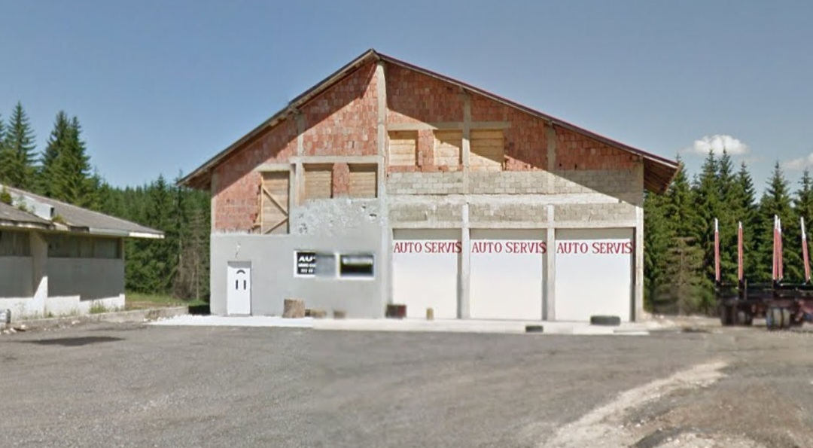

**u skladu sa Pravilnikom o bližem sadržaju dokumentacije koja se podnosi uz Zahtjev za odlučivanje o potrebi izrade Elaborata (Sl.list CG br. 019/19 od 29.03.2019.godine).**

**Nosilac projekta: DOO “MMIG COMMERCE”, Žabljak**

**Projekat: objekat u kojem se obavlja održavanje i opravka motornih vozila (auto-servis)**

**Na lokaciji: Klještina b.b.Žabljak**

*Avgust, 2023.godine*

# Opšte informacije

### Podaci o nosiocu projekta:

|  |  |
| --- | --- |
| **Nosilac projekta:** | **DOO “MMIG COMMERCE” Žabljak** |
| **Adresa:** | **Tripka Džakovića b.b.Žabljak** |
| **Odgovorno lice:** | **Goran Šljivančanin** |
| **Kontakt osoba:** | **Goran Šljivančanin** |
| **Telefon:** | **069/042-220** |
| **e-mail:** |  |

* 1. ***Glavni podaci o projektu:***

|  |  |
| --- | --- |
| **Objekat:** | **U kojem se obavlja održavanje i opravka motornih vozila** |
| **Skraćeni naziv:** | **Auto-servis** |
| **Lokacija:** | **Klještina b.b.Žabljak** |

# Opis lokacije projekta

Objekat u izgradnji se nalazi na KP 3097/2 na adresi Klještine b.b.Žabljak, ukupne površine 169m2

(površina prizemlja koju koristi nosilac projekta iznosi 80m2), dok ostatak iste parcele služi takođe za potrebe nosioca projekta, tj.uglavnom za parkiranje vozila.

## Postojeće korišćenje zemljišta

Na parceli se trenutno nalazi predmetni objekat u kojem se već obavlja zanatlijska aktivnost održavanja i opravke motornih vozila.

## Relativan obim, kvalitet i regenerativni kapacitet prirodnih resursa

Rječni tokovi ni močvarni djelovi ne karakterišu užu oblast dok se najbliže šumske površi nalaze nalaze na oko 40m udaljenosti, preko puta magistrale Žabljak-Pljevlja, kao i iza objekta i sa desne strane istog.

U zoni lokacije, kao ni u njenoj blizini nema područja koja su zaštićena kada su u pitanju kulturna i prirodna dobra, kao ni zaštićenih biljnih i životinjskih vrsta. Ova lokacija ne pripada zaštićenom području u bilo kom pogledu.

Magistralna saobraćajnica Pljevlja-Žabljak sa koje je i omogućen pristup objektu udaljena je 20m od objekta. Saobraćajnica koja se prostire ka naselju Kovačka dolina 25 m je udaljena od objekta.

Najbliži individualni stambeni objekat je na oko 120m udaljenosti, najbliži ugostiteljski objekat (Đedovina)200m udaljenosti, pored predmetne parcele (na KP 3097) nalazi se davno napušteni objekat, Vatrogasni dom 45 m sa lijeve strane objekta, Sportski centar Žabljak na 100m, Reciklažni centar oko 350m, Crkva svetog Preobraženja 640m, gradsko groblje i kapela oko 690m, a centar grada oko 1km.

### Klima

Klimatske karakteristike razmatranog područja uslovljene su geografskim položajem prostora i nadmorskom visinom, gledajući u makro-planu, kao i nizom reljefnih raznolikosti koje opšti klimat uveliko modifikuju. Nadmorska visina i razuđeni reljef imaju veliki uticaj na klimatske uslove opštine. Na ovom području iznad 1200 metara nadmorkse visine preovlađuje subplaninska klima. Zime su duge i hladne, ljeta su veoma kratka i svježa, a jeseni su toplije od proljeća.

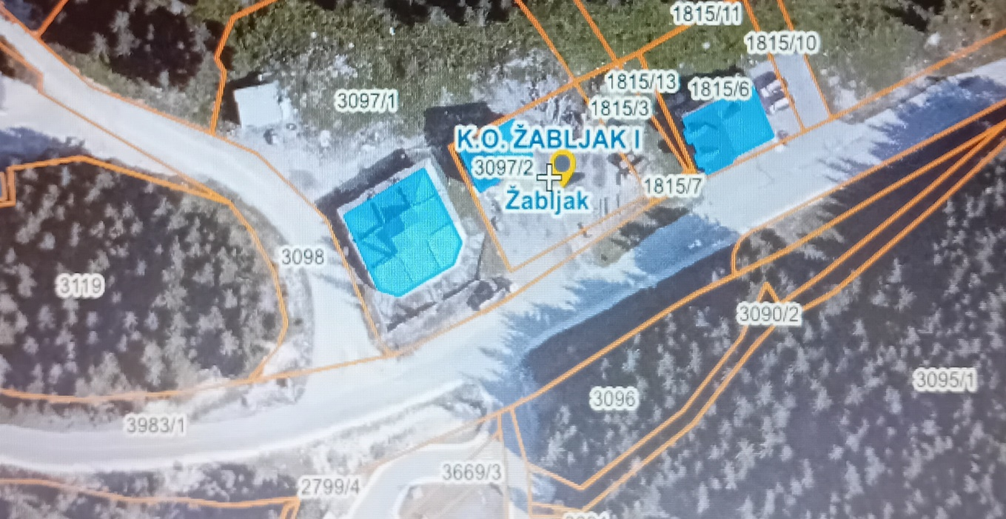

*Slika 1. Lokacija objekta (Izvor Geo-portal CG)*

Na području opštine srednja godišnja temperatura vazduha ima zonalni raspored, tako da je moguće izdvojiti četiri termičke zone: dolina Tare sa prosječnom godišnjom temperaturom od oko 8-10 °C; kanjon Tare sa prosječnom godišnjom temperaturom od oko 6-8 °C; planinski dio područja sa prosječnom godišnjom temperaturom od oko 2-4 °C; planinski vrhovi sa prosječnom godišnjom temperaturom od oko 0 °C.

Srednja godišnja temperatura na Žabljaku iznosi 4,6 °C. Najtopliji mjesec je jul sa srednjom temperaturom 17,9° C, a najhladniji januar sa -8,3° C. Na Žabljaku se ne bilježe tropski dani, jer je nadmorska visina velika. Mrazevi uglavnom prestaju do kraja aprila, te je zima u Žabljaku dva meseca duža od ljeta.

Područje Žabljaka spada u područja velike oblačnosti, a izražena je najviše u zimskom periodu.

Relativna vlažnost se poklapa sa oblačnošću područja i u granicama je od 70-80%. Oskudnost u padavinama pored visoke relativne vlažnosti je posljedica nepostojanja uslova u većem dijelu godine da se postigne nivo kondenzacije.

Žabljačko područje prima godišnje prosječno do 2.200 mm padavina. Padavine su ravnomjerno raspoređene tokom godine, izraženije su zimi nego ljeti.

Visina sniježnog pokrivača ide i do 3 m a na pojedinim mjestima i više zbog uticaja vjetra i mikro reljefa. Srednja maksimalna visina snijega iznosi 60-150 cm.

### Geološki sastav

Sa inženjersko-geološkog aspekta na teritoriji opštine Žabljak mogu se izdvojiti vezane (dobro okamenjene, slabo okamenjene) i nevezane stijene.

Vezane stijenske mase, prema geotehničkim karakteristikama i fizičko-mehaničkim svojstvima odlikuju se relativno povoljnim inženjersko-geološkim svojstvima sa aspekta prostornog planiranja i izgradnje. Ove stijenske mase izgradjuju uglavnom dobro nosive i stabilne terene, izuzev duž kanjonskog dijela Tare gdje su moguće pojave nestabilnosti u vidu odrona. Ograničavajući faktori za gradnju na dijelu terena izgradjenom od ovih stijenskih masa su nagib terena i skaršćenost karbonatnih stijenskih masa. U grupu nevezanih stijena mogu se uvrstiti glacijalni, glaciofluvijalni, deluvijalni i aluvijalni sedimenti.

## Apsorpcioni kapacitet prirodne sredine ( naseljene oblasti, kulturna dobra i sl.)

Kapacitet životne sredine predstavlja sposobnost životne sredine da prihvati određenu količinu zagađujućih materija po jedinici vremena i prostora tako da ne nastupi nepovratna šteta u životnoj sredini. Na predmetnoj lokaciji nijesu vršena sistematska merenja kvaliteta segmenata životne sredine ali analizom podataka, za područje Žabljaka za elemente za koje postoje podaci, dolazi se do zaključka da je kvalitet osnovnih elemenata životne sredine na posmatranom području očuvan i zadovoljavajućeg kvaliteta. Prema popisu iz 2011.godine na Žabljaku je bilo 1.723 stanovnika u užem gradskom području, a ukupno 3.569 stanovnika. Naselja Tmajevca i Kovačka dolina odlikuje nešto veća gustina naseljenosti.

Uvidom u dokumentciju i obilaskom utvrđeno je da se radi o parceli koja nema zaštićenih prirodnih niti kulturnih dobara. Močvarna područja, obalna područja, ušća rijeka, gusto naseljene oblasti, nijesu takođe karakteristični za područje lokacije .

## *Zaštićena prirodna dobra na području Durmitora*

Učešće nacionalno zaštićenih područja prirode u teritoriji Crne Gore iznosi 7,72% ili 106.655 ha. Na području Durmitora ona su kategorisana na sljedeći način: Nacionalni park Durmitor (34 odnosno 31,2 ha); rezervat prirodeCrna Poda (80 ha); spomenik prirode: Kanjon rijeke Pive i rijeke Komarnice i zajednice bora krivulja (Pinetum mughi montenegrinum).

## Nacionalni park

Nacionalni parkovi su prostori izuzetnih i višestrukih prirodnih vrijednosti, koji omogućavaju naučnu, vaspitno-obrazovnu, kulturnu, ekonomsku i rekreacionu funkciju. Zakonom o nacionalnim parkovima iz 1952. godine proglašena su tri nacionalna parka, među kojima je i Durmitor. Zakonom o nacionalnim parkovima iz 1978. i 1991. godine, definisane su granice NP Durmitor. Međutim, PPCG do 2020. godine dao je projekciju za proširenje granica NP Durmitor (uključivanje kanjona Komarnice-Nevidio) i regionalnih parkova Bioč, Maglić i Volujak u cilju njihovog povezivanja sa NP Sutjeska u BiH. Tu se pored Nacionalnog parka Durmitor u projekciji nalaze i Regionalni park Maglić, Bioč i Volujak ukupne površine 7.200 ha, i Park prirode Sinjajevina sa Šarancima površine 42.400 ha.

U okviru NP Durmitor izdvojeno je 7 zona sa posebnim režimima zaštite, u kojima su isključene aktivnosti koje mogu prouzrokovati promjene na ekosistemima i ostalim prirodnim uslovima:

1. Crno jezero sa šumom u neposrednoj okolini
2. sliv Škrčkih jezera i uža kanjonska dolina Sušice
3. Barno jezero sa najužom okolinom
4. prašuma jele i smrče u slivu Mlinskog potoka
5. šuma crnog bora Crna Poda
6. uža kanjonska dolina rijeke Tare
7. najuža okolina Zabojskog jezera.

**Rezervat prirode**

Crna Poda (80 ha) ima status rezervata prirode, a to su predjeli u kojima je osobito izražena jedna ili nekoliko prirodnih vrijednosti (biljne ili životinjske vrste i njihove zajednice, reljef, vode) ili procesi, sa izrazitom naučnom ili vaspitno-obrazovnom funkcijom. Prašuma Crna poda predstavlja prašumu crnog bora nastalu, najvjerovatnije, poslije požara na staništu bukve starosti oko 450 godina. Površina je ekološki heterogena. Ovu prašumu izgrađuju crni bor, bukva, javor, bijeli jasen, cer, mlječ, brekinja, kljen, lipa, lijeska, glog, drijen, svib, vrba, jasika, divlja trešnja, rijetko u podmlatku smrča i jela.

**Spomenici prirode**

Spomenici prirode su pojedinačna prirodna dobra ili djelovi prirode (geomorfološkog, geološko - paleontološkog ili hidrološkog karaktera, primjerci biljnog svijeta, prostorno manji botanički ili zoološki lokaliteti i drugi objekti), koji zbog svojih specifičnih, ugroženih ili rijetkih odlika, svojstava, izgleda ili lokacije imaju posebnu naučnu, vaspitno-obrazovnu, kulturnu ili estetsku vrijednost.Na području Durmitora, kanjon rijeke Pive, kanjon rijeke Komarnice i zajednice bora krivulja (Pinetum mughi montenegrinum) imaju ovaj status zaštite.

* Rijeka Piva nastaje od voda jakog kraškog vrela - Sinjackoje je poslije izgradnje brane na Mratinju u Plužinama, potopljen. Piva je dugačka 32.5 km. Odlikuje se kanjonskom dolinom i ima nekoliko pritoka među kojima je najznačajnija rijeka Komarnica. Prirodne odlike rijeke Pive i njene doline poremećene su stvaranjem akumulacije Mratinje (brana je visoka 220 m, a nalazi se 9 km uzvodno od Šćepan polja, mjesta gdje se Piva i Tara spajaju i grade Drinu) (Stanković, 1996).
* Komarnica je najvažnija i vodom najbogatija pritoka Pive. Taj vodotok najstaje od niza izvora ali samo izvor ispod Skakala (vrh Krlja) nikad ne presušuje, pa se on smatra izvorištem ove rijeke. Gornji dio doline Komarnice, sve do sela Duži, je klisura, duga oko 18 km, a duboka i do 800 m. U ovom dijelu doline razlikuju se 3 dijela: gornji, srednji i donji. Donji dio doline čini usko usječen kanjon Nevidio. Dugačak je oko 4.5 km. Kanjonske strane su vertikalne, skoro priljubljene jedna uz drugu (na pojedinim mjestima razdvojene su 2-3 m) (Brajović, 1987).
* Zajednice bora krivulja (Pinetum mughi montenegrinum) - dominatne vrste, Pinus mugo ili Rhododendron hirsutum formiraju niske polegle, uglavnom zatvorene žbunaste formacije koje se razvijaju na krečnjačkoj ili silikatnoj geološkoj podlozi u dijapazonu nadmorskih visina od1400 do 2400 m. Zajednice su floristički realtivno bogate. Nekada su gradile prostrani,neprohodni pojas koji je danas antropogeno uništen i proredjen na male sastojine I pojedinačna stabla (Petrović i sar., 2012).
* Međunarodno zaštićena područja koja pripadaju Durmitoru su NP Durmitor sa kanjonom Tare (31.200 ha) i slivno područje rijeke Tare. Nacionalni park Durmitor sa kanjonom Tare (33.895 ha) zaštićen je od 1980. godine kaoSvjetsko prirodno nasljeđe (UNESCO-va Lista Svjetskog prirodnog i kulturnog nasljeđa), po osnovu ispunjenja kriterijuma N (ii), (iii) i (iv) Konvencije o zaštiti svjetske prirodne I kulturne baštine (UNESCO). Posebna vrijednost ovog zaštićenog područja su čine zone (Crno jezero sa šumom u neposrednoj okolini, sliv Škrčkih jezera i uža kanjonska dolina Sušice, prašuma jele i smrče u slivu Mlinskog potoka, Barno jezero sa najužom okolinom, šuma crnoga bora u rezervatu Crna poda, Zabojsko jezero sa užom okolinom i kanjonska dolina rijeke Tare) sa posebnim režimom upravljanja, od kojih su dvije sa strogim režimom zaštite (kanjon rijeke Tare i šumski rezervat "Crna Poda").
* Slivno područje rijeke Tare (182.899 ha) je zaštićeno kao Svjetski rezervatbiosfere (Program “Covjek i biosfera” - M&B, UNESCO, od 17. januara 1977. godine), po osnovu Konvencije o zaštiti svjetske prirodne i kulturne baštine (UNESCO).
* Na ovim područjima potrebno je obezbjediti uslove za prirodni razvoj ekosistema bez ljudskih aktivnosti.

***Pregled zaštićenih objekata i dobara kulturno istorijske baštine***

Područje Durmitora je bogato kulturno-istorijskim spomenicima. Na širem prostoru podignuto je nekoliko crkava i manastira koji su odigrali veliku istorijsko-kulturnu ulogu. Manastiri su posebno značajni, više puta su ih Turci palili, ali su oni iznova obnavljani. Opština Žabljak je bogata kulturno istorijskim spomenicima i arheološkim lokalitetima - stećcima, ostacima starih naselja, crkava, kao I spomenika posvećenim izginulim borcima za slobodu ovog kraja u I i II Svjetskom ratu.

Kao značajne djelove kulturnog nasleđa treba istaći:

* Dva stara groblja, u narodu poznata kao Grčka groblja između sela Novakovići i Bare Žugića.

Prema istorijskim saznanjima, ovi nadgrobni spomenici govore o životu hrišćana-Bogumila na ovom prostoru krajem XII i u XIII vijeku.

* Srednjevjekovno utvrđenje Pirlitor na obodu kanjona Tare značajno je kao dokaz postojanja karavanskog puta koji je vodio od Dubrovnika do Carigrada. Takođe se za ovo utvrđenje vezuju i legende o Vojvodi Momčilu opjevanom u epskim pjesmama.
* Manastir Dobrilovina u Šarancima na obali Tare podignut u XVII vijeku i posvećen svetom Đorđiju.
* Crkva u Žabljaku podignuta 1862. godine u čast bitke na Šarancima kao i crkva u selu Krš. Takođe, od značaja je pomenuti Most na Tari, kao i spomenike posvećene izginulim borcima za slobodu ovog kraja u I i II Svjetskom ratu.

Zonalnost **flore i faune** je jasno izražena. Na osnovu toga, izdvojene su osnovne zone biodiverziteta sa karakterističnim skupom životnih uslova i sa specifičnim životnim zajednicama. Područje Durmitora pripada visokoplaninskoj zoni (ova zona se odlikuje surovim uslovima; ljeta su svježa i kratka, zime surove i sa obiljem snijega; zemljište, a time i vegetacija su oskudni, uglavnom su to kamenjari sa oskudnom zeljastom vegetacijom, ali brojnim glacijalnim reliktima; posebnu vrijednost ove zone predstavljaju visokoplaninska, glacijalna jezera, tzv. “gorske oči” Crne Gore) i planinska šumska zona (na višim planinskim položajima dominiraju četinarske šume, uglavnom su izgrađene od jele i smrče; neke od njih, kao što su djelovi šuma na Durmitoru, imaju prašumski karakter i danas su zaštićene ili su predmet potencijalne zaštite; životinjski svijet crnogorskih šuma je bogat i raznovrstan).

Opšti pregled pejzažnih jedinica Crne Gore zasnovan je na prirodnim karakteristikama, ali uključuje I prisustvo čovjeka u slučajevima kada to prisustvo poprima značajniju pejzažnu dimenziju. Izdvojeno je 19 osnovnih pejzažnih jedinica – jedna od njih je: Durmitor i Sinjajevina.

Ovu jedinicu karakterišu raznovrsni reljefni oblici, raznolikost i bogatstvo vegetacijskog pokrivača i brojni hidrološki oblici I pojave koji pružaju izuzetno bogatstvo pejzaža. Ovo područje se odlikuje brojnim glečerskim valovima, cirkovima, morenama i grebenima koji pejzažu daju specifičan pečat. Sa ovih grebena otvaraju se prostrani vidici sa nezaboravnim pogledom na kanjonske doline, vrtače i uvale sa planinskim jezerima, susjedne grebene i udaljene planinske masive Crne Gore. Šire područje Durmitora sa kanjonom Tare zaštićeno je kao nacionalni park i upisano u Listu svjetske prirodne baštine.

Prirodne odlike predmetnog područja u znatnoj mjeri obogaćuju prostrane livade i pašnjaci, poput predmetne lokacije i njene okoline (koju je potrebno sanirati, a ne dodatno devastirati), koji su bogati zeljastim vrstama koje zbog dekorativnih svojstva imaju veliki značaj u pejzažnoj valorizaciji prostora.

Uspostavljanje Emerald mreže u nekoj zemlji znači identifikaciju svih prirodnih područja koji su od nacionalnog i/ili međunarodnog značaja. Ovaj postupak se odvija u skladu sa primjenama Direktiva za staništa (Council Directive on the conservation of natural habitats and of wild fauna and flora (1992L0043-EEC) i Direktiva za ptice (Council Directive on the conservation of wild birds (1979L409/EEC) što podrazumijeva dugoročno očuvanje vrsta i staništa od značaja za zemlje u i van Evropske Unije, a sve u cilju očuvanja biološke raznovrsnosti.

Na teritoriji Crne Gore identifikovana su 33 Emerald područja, među kojima su: Durmitor sa kanjonom Tare, kanjon Komarnice i ostatak kanjona Pive. U odnosu na cjelokupnu endemičnu floru masiva Durmitora, čak 77% otpada na visokoplaninske biljke sa ograničenim rasprostranjenjem (122 endemične vrste). Floru Durmitora karakterišu brojni, veoma stari, oblici koji su preživjeli ledeno doba. Neki od njih su: durmitorska divizma (Verbascum durmitoreum), Braun-blanketijev odoljen (Valeriana braunii-blanqueti), Blečićeva runjika (Hieracium blecicii), Glišićev zvončac (Edraianthus glisicii), Tarski zvončac (Protoedraianthus tarae).

**NATURA 2000 na Durmitoru**

Na području Durmitora prepoznato je 28 tipova staništa što predstavlja više od 1⁄4 od ukupnog broja habitata koji su prisutni u Crnoj Gori, a od značaja su za Evropsku Uniju (Petrović I sar., 2012).

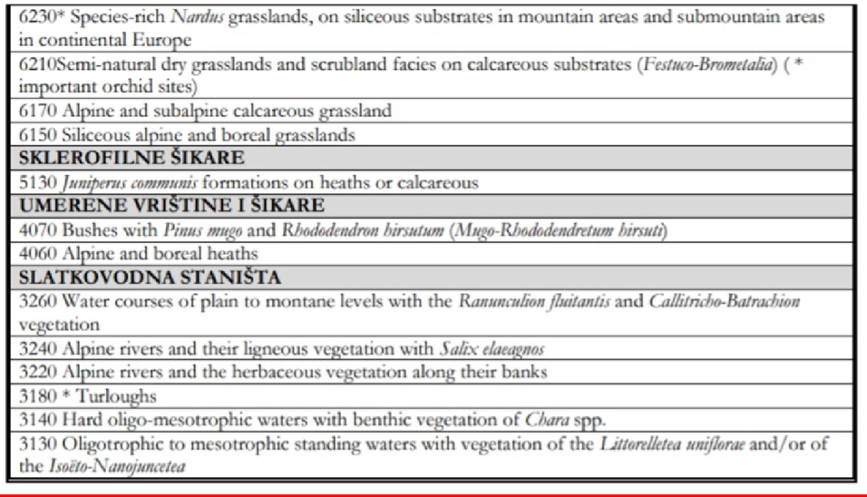

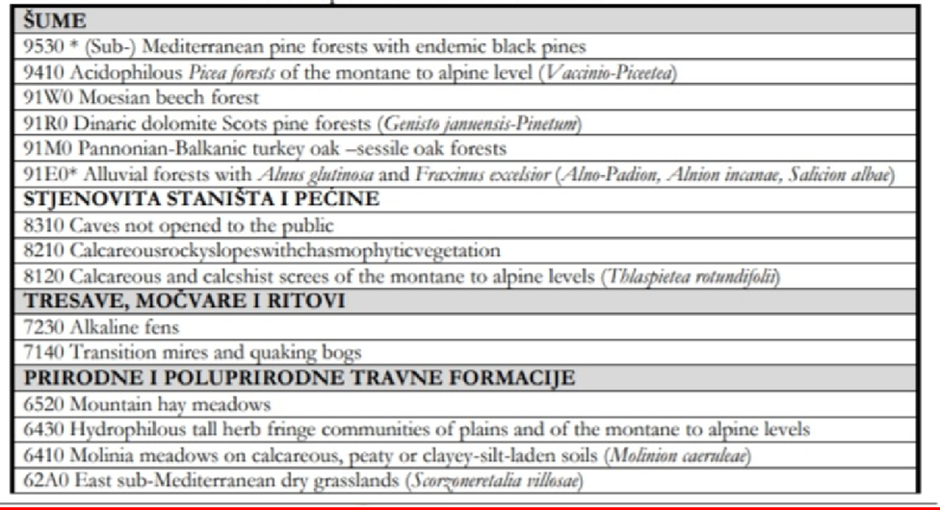

*Tabela 1.Spisak Natura 2000 habitata na Durmitor*

# Karakteristike projekta

## Opis objekta

## Prizemlje objekta P=80m2, koje nosilac projekta koristi, sastoji se od tri nepregrađena boksa za servisiranje vozila, sa dizalicom i drugim potrebnim uređajima,aparatima i alatima, kao i magacinskog dijela u kojem su smješteni rezervni dijelovi, ulja, tečnosti i sl.

Objekat je snabdjeven instalacijama vode i jake struje.

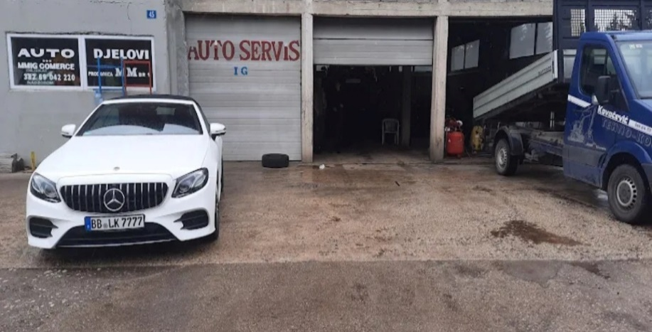

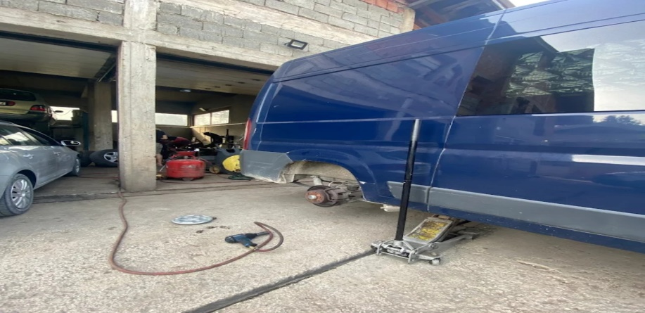

*Prikaz postojećeg stanja na lokaciji*

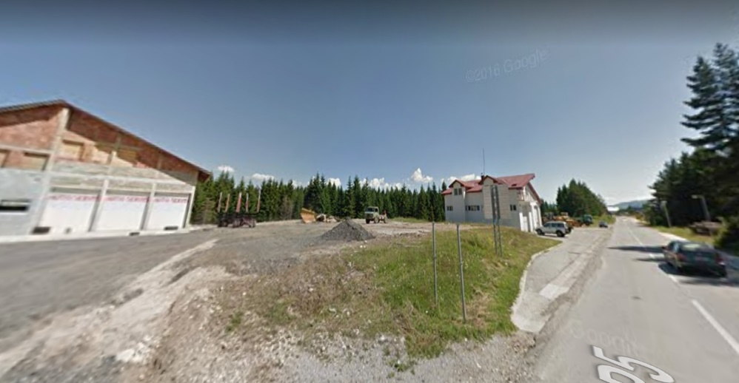

*Vatrogasni dom u odnosu na predmetni objekat i regionalni put Žabljak-Pljevlja*

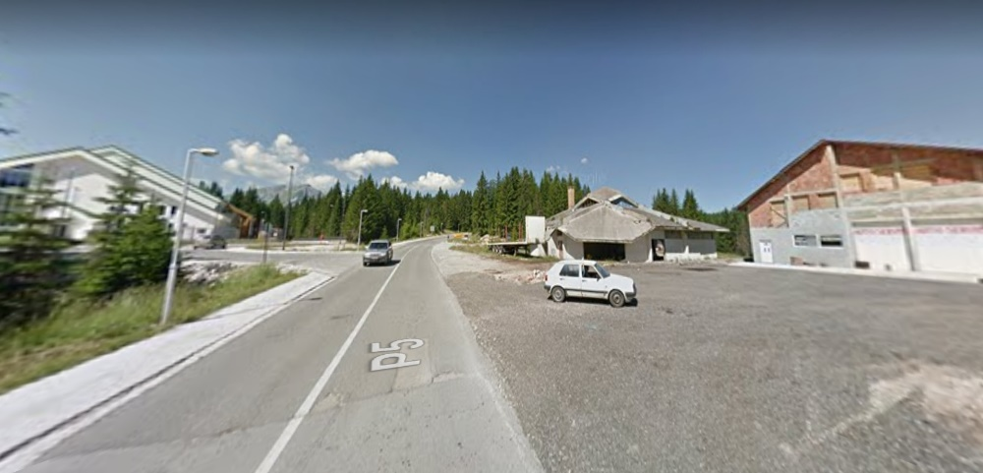

*Sportski centar u odnosu na predmetni objekat i regionalni put Žabljak-Pljevlja*

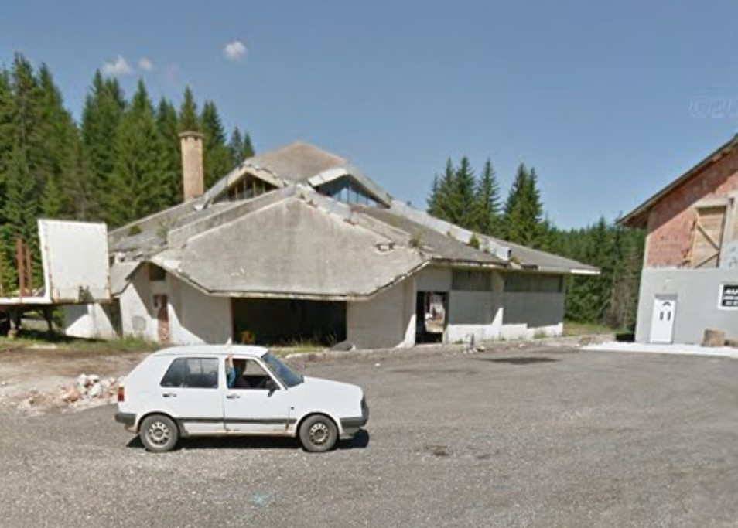

*Napušteni objekat na parceli pored predmetne lokacije*

## Opis planiranih radnih aktivnosti :

## U objektu se vrši servisiranje vozila, tj.servisiranje motora, zamjena auto dijelova, promjena tečnosti, mijenjanje guma i druge auto-mehaničarske zanatske aktivnosti.

## 3.3.Protiv-požarna zaštita

Požar kao elementarna pojava dešava se slučajno, praktično može da nastane u bilo kojem dijelu predmetnog objekta, a njegove razmjere, trajanje i posljedice ne mogu se unaprijed definisati i predvidjeti. Kao primarnu preventivnu mjeru neophodno je primijeniti racionalna projektantska rješenja, koja obezbjeđuju veći stepen sigurnosti ljudi i materijalnih dobara.

Osnovni koncept svakog projektanta sadrži stav, da je u toku požara iz objekta najbitnije izvršiti blagovremenu i sigurnu evakuacija ugroženih osoba, a sam objekat tretirati u drugom planu, imajući u vidu da se on može obnoviti. S i CO2 aparatima objekat mora biti obezbijeđen.

## 3.4.Instalacije

Voda i električna energija predstavljaju svakako neophodnu komponentu za funkcionisanje jednog ovakvog projekta.

Objekat je već priključen na vodovodnu i elektro mrežu.

Vodosnabdijevanje vrši se sa gradskog vodovoda.

Napajanje objekta vrši se iz postojeće trafostanice 10/04 KV koja je smještena u neposrednoj blizini objekta i napajanje se vrši sa glavnog 0,4 Kv navedene TS. Za zaštitu objekta od atmosferskog pražnjenja predviđena je klasična gromobranska instalacija koju čine: prihvatni vod, po krovu objekta, odvodni vodovi i uzemljivač.

**3.5.Moguće kulminiranje sa efektima drugih objekata**

Kulminiranje sa efektima regionalnog puta Pljevlja-Žabljak jeste moguće sa aspekta količine izduvnih gasova iz automobila, pojave sitne prašine usled kretanja auta na parceli i duž same saobraćajnice .

U svakom slučaju, ograničavanje predmetne parcele zelenim zasadima ili sličnom vrstom barijere, takođe će u određenoj mjeri umanjiti efekte i potencijalnog kulminiranja sa najbližim infrastrukturnim objektima. Smatra se da kulminiranja sa efektima drugih objekata neće biti.

**3.6. Korišćenje prirodnih resursa i energije**

Električna energija koristiće se tokom upotrebe električnih alata , dizalica za automobile, za osvjetljenje prostorija, za pokretanje uređaja i sl.

Nije se pokazalo da korišćenje predmetnog objekta utiče na kvalitet snabdjevenosti el.energijom uže oblasti.

## 3.7.Stvaranje otpada

Pri eksploataciji objekta mora biti nastajanja čvrstog i tečnog otpada .

* Otpad koji se stvara prilikom eksploatacije redovno i uredno se odlaže u komunalne posude pa zatim na odgovarajuća mjesta za odlaganje.
* S obzirom na vrstu djelatnosti stvaraju se otpadne materije: ambalažni otpad, metalni i plastični dijelovi auta, gume i komadi guma, ljepila, akumulatori, izrabljena ulja, zauljane krpe, stari rezervni dijelovi, masti za podmazivanje i sl.
* Otpadne gume odlažu se u ograđenom i uredno označenom prostoru, na predmetnoj parceli.
* Kako otpadne gume spadaju u posebnu vrstu otpada njima se mora postupati shodno Zakonu o upravljanju otpadom, tj. Investitor ima sklopljen ugovor sa sakupljačem otpadnih guma, koji je registrovan u Agenciji za zaštitu životne sredine.
* Komunalni otpad odvozi lokalno preduzeće nadležno za te poslove D.O.O. ,,ViK” Žabljak.

**3.8.Zagađivanje i izazivanje neprijatnih mirisa**

Emisije gasova iz motora vozila prilikom funkcionisanja objekta ima ali ne u tim koncentracijama da se izazove nepodnošljivo širenje neprijatnih mirisa u širu okolinu.

### Emisije u vazduh

### U toku eksploatacije neće doći do emisije štetnih gasova u okolinu koji bi izazvali osjetne posljedice na kvalitet vazduha i klimatske karakteristike. S obzirom na blizinu regionalnog puta Žabljak – Pljevlja i promet saobraćaja na istom, oni automobili koji se budu kretali ka objektu i od njega smatra se da neće značajno promijeniti kvalitet vazduha u neposrednoj okolini, Iako kumulativni efekti povremeno tj.kratkotrajno mogu doći do izražaja. Daleko veće povećanje nivoa izduvnih gasova potiče od blizine saobraćajnice.

### Ispuštanje u vodotoke

### Sanitarne vode odvode se u kanalizaciju.

### Za otpadne vode koje nastaju iz procesa održavanja manipulativne površine prije ispuštanja u kanalizaciju treba predvidjeti sistem taložnika i separatora.

### Nikakvog ispuštanja u vodotoke nema, od aktivnosti koje se odvijaju u predmetnom objektu.

### Odlaganje na zemljište

Radna površina izbetonirana je svakako unutar objekta dok je i manipulativna površina ispred samog objekta betonirana, dok je ostatak parcele ispred objekta izravnat pješčanom podlogom..

Ne očekuje se negativan uticaj atmosferskih voda iako iste otiču na zelene površine, a nema ni mogućnosti za pojavom erozije ili klizanja zemljišta na lokaciji.

### Buka, vibracije, toplota i zračenje

***Buka***

Buka je neželjeni a propratni dio svakodnevnog života. Pored negativnog efekta uznemiravanja buka može imati takođe i razorno dejstvo koje se ogleda u uništavanju materijalnih dobara i povrjeđivanju osjetljivih organa sluha. Najteži su slučajevi kada buka ošteti mehanizam koji je namijenjen za percepciju zvuka - ljudsko uho. Srednje vrijednosti nivoa buke u urbanim sredinama kreću se u granicama:

* u velikim gradovima od 65 do 75 dB (A)
* u malim gradovima od 62 do 71 dB (A)
* u seoskim naseljima od 45 do 62 dB (A)

Pojava buke je izvjesna, porijeklom od vozila koja dolaze do servisa, i odlaze iz istog, te od rada kompresora, kao i upotrebe raznih alata i uređaja. Ne očekuje se takav nivo buke koji bi širenjem sa same lokacije prešao dozvoljenu granicu.

### Vibracije

Vibracije kao posljedica kretanja vozila manipulativnim površinama ispred i u samom objektu, ne mogu se širiti u neposrednu okolini.

### Toplota i zračenje

Uticaji toplote i jonizujućeg i nejonizujućog zračenja ne mogu biti prisutni tokom normalnog odvijanja radnih procesa u auto-servisu.

## Rizik nastanka udesa (akcidenta), posebno u pogledu supstanci koje se koriste

## Do najvećeg negativnog uticaja usled eksploatacije projekta na pojedine segmente životne sredine može doći u slučaju pojave akcidenta, od kvarova na instalacijama, požara, zemljotresa, procurivanja ulja i goriva iz mehanizacije i motornih vozila.

## Rizik za ljudsko zdravlje (zbog zagađenja vode ili zagađenja vazduha i drugo)

U neposrednoj blizini objekta nema vodotoka, a i uticaj preko zemljišta tj.preko podzemnih voda se ne očekuje. Na udaljenosti od oko 120m nalaze se najbliži stambeni objekti, tako da se uticaj na najbliže stanovništvo sa stanovišta sitnih zagađujućih čestica ne može očekivati, ali ni na zaposlene u Vatrogasnom domu koji je udaljen oko 40m od predmetnog objekta.

Pojava buke kod objekata ovakvog tipa predstavlja očekivanu prateću pojavu, ali se smatra da će biti periodičnog karaktera i da neće prelaziti maksimalno dozvoljeni nivo buke (*Rješenje o utvrđivanju akustičnih zona u opštini Žabljak, broj 353/13-04-8 od 20.11.2013.godine, Sekretarijat za uređenje prostora, zaštitu životne sredine i komunalno stambene poslove)*

# Vrste i karakteristike mogućeg uticaja projekta na životnu sredinu

## 4.1.Obim uticaja (geografsko područje i brojnost stanovništva izloženog riziku)

Predmetna lokacija neposredno nije naseljena tj.lokacija se nalazi u industrijskoj zoni, te se ne očekuju bilo kakvi negativni efekti po stanovništvo od aktivnosti koje se odvijaju u objektu, niti sa strane zađenja vazduha, zemljišta ni voda kao ni u pogledu širenja buke.

Definisanje pojedinih uticaja i njihovih pokazatelјa predstavlјa početni korak u procesu analize uticaja objekta na životnu sredinu. Globalno posmatrano, svi uticaji se mogu svrstati u četiri osnovna vida:

* Uticaji kao posljedica rekonstrukcije (dogradnje) objekta;
* **Uticaji zbog postojanja objekta;**
* **Uticaji od eksploatacije objekta;**
* Uticaji kao posljedica održavanja konstrukcije.

Smatra se da mogućnost za gubitkom ili oštećenjem biljnih i životinjskih vrsta ne postoji.

### 4.2. Uticaj na kvalitet vazduha

### Eksploatacija ovog objekta ne dovodi do emisije štetnih gasova u okolinu koji bi izazvali osjetne posljedice na kvalitet vazduha i klimatske karakteristike. S obzirom na blizinu regionalnog puta Žabljak – Pljevlja i promet saobraćaja na istom, oni automobili koji se budu kretali ka objektu i od njegasmatra se da neće značajno promijeniti kvalitet vazduha u neposrednoj okolini. Pojava prašine se očekuje samo na samoj predmetnoj lokaciji ali ne i njeno širenje dalje niti uticaj na najbliže objekte ili stanovništvo.

### 4.3. Uticaj na kvalitet podzemnih i površinskih voda

### Sanitarne vode odvode se u kanalizaciju.

### Međutim, otpadne vode iz servisa treba adekvatno tretirati (taložnici, rešetke, separator).

### Ako se primijene organizacione i tehničke mjere predmetni objekat neće imati štetno dejstvo na podzemne i površinske vode pri eksploataciji. Cijeneći navedeno, vrstu djelatnosti, namjenu i lokaciju može se konstatovati da prilikom izvođenja zanatskih aktivnosti-održavanja I popravke vozila ne može doći do zagađivanja površinskih i podzemnih voda.

### Mogućnost za prekogranični uticaj na vode ne postoji.

### 4.4. Uticaj na zemljište

Tendencija klizanja zemljišta ne zapaža se na lokaciji predmetnog postrojenja ni značajna mogućnost promjene topografije istog.

Ogromna većina zemljišta duž planirane trase je stabilan teren i planirane aktivnosti neće ugroziti njegovu stabilnost. Otpadne vode smatra se da neće imati negativan uticaj na kvalitet zemljišta, dok će se planskim sakupljanjem i uklanjanjem otpada minimizirati i taj negativnan uticaj.

### 4.5. Oštećenje biljnih i životinjskih vrsta i njihovih staništa

Kako nije evidentirano prisustvo endemičnih, rijetkih, ugroženih, kao ni zaštićenih biljnih i životinjskih vrsta, a potencijali ostale flore i faune na posmatranom prostoru nijesu posebno izraženi može se zaključiti da eksploatacija opisivanog projekta neće imati nikakav negativan uticaj na lokaciji.

## 4.6.Prekogranična priroda uticaja

Mogućnost za prekogranični uticaj ne postoji u smislu bilo kakvog uticaja.

## 4.7.Jačina i složenost uticaja

Od opisanih aktivnosti ne očekuju se bilo kakvi jači ni složeniji uicaji na životno okruženje.

## 4.8.Vjerovatnoća uticaja

## Ako se uzmu u obzir svi dostupni podaci može se zaključiti da i ako dođe do pojave negativnih uticaja, mogu se primjenom mjera zaštite životne sredine svesti na prihvatljiv nivo.

## 4.9.Kumulativni uticaj sa uticajima drugih postojećih i/ili odobrenih projekata

Kumulativni uticaji sa trenutno postojećim najbližim objektima se ne očekuju (vatrogasni dom).

## 4.10.Mogućnost efektivnog smanjivanja uticaja

Nosilac projekta može uticati na efektivno smanjenje štetnog uticaja na životnu sredinu. Zahtjevima za ponudu za određeni tip uređaja i aparata, iskazivanjem zahtjeva pri nabavci vezane za potrošnju el. energije uređaja, atesta proizvođača opreme, sertifikatima o kvalitetu i sl. značajno će uticati na kontrolu negativnog uticaja.

# Opis mogućih značajnih uticaja projekta na životnu sredinu

## Očekivane zagađujuće materije i emisija i proizvodnja otpada

## Mala je mogućnost nekog značajnijeg negativnog uticaja na životnu sredinu, s obzirom na lokaciju a i vrstu zanatlijske djelatnosti koja se odvija u objektu .

## Korišćenje prirodnih resursa, posebno tla, zemljišta, vode i biodivrziteta

Električna energija je neophodna za funkcionisanje ovakvog projekta(rad aparata i uređaja, osvjetljenje i slično), kao i voda ( za održavanje higijene prostora, kao i za lične potrebe zaposlenih).

# 6.Mjere za sprečavanje, smanjenje ili otklanjanje štetnih uticaja

## 6.1.Mjere koje treba preduzeti u slučaju udesa ili velikih nesreća

## Nosilac projekta je dužan da vatrogasnu opremu održava u ispravnom stanju i da zaposlene upozna sa njihovim korišćenjem.

## U slučaju akcidentnih situacija obaveza je Nosioca projekta da izvrši sanaciju i remedijaciju terena i dovede ga u prvobitno stanje

## Požar kao elementarna pojava dešava se slučajno, praktično može da nastane u bilo kojem dijelu predmetnog objekta, a njegove razmjere, trajanje i posljedice ne mogu se unaprijed definisati i predvidjeti. Kao primarnu preventivnu mjeru neophodno je primijeniti racionalna projektantska rješenja, koja obezbjeđuju veći stepen sigurnosti ljudi i materijalnih dobara. Osnovni koncept svakog projektanta sadrži stav, da je u toku požara iz objekta najbitnije izvršiti blagovremenu i sigurnu evakuacija ugroženih osoba, a sam objekat tretirati u drugom planu, imajući u vidu da se on može obnoviti.

## Sa stanovišta zaštite od požara, u razmatranje se prije svega uzimaju sljedeće činjenice:

## * sprečavanje nastanka požara – primjenom „aktivnih“ ili „primarnih“ mjera,

## * gašenje požara u ranoj-početnoj fazi,

## * predvidjeti bezbjednu evakuaciju ugroženih osoba i vrijedne opreme,

## * gašenje i lokalizacija požara i

## * očuvanje integriteta i stabilnosti objekta.

## Vatrogasni dom udaljen je tek 45m što predstavlja izuzetno povoljnu okolnost u slučaju pojave požara ili slične akcidentne situacije.

## 6.2.Rješenja zaštite životne srdine (reciklaža, tretman otpada, rekultivacija, sanacija i slično)

Prilikom funkcionisanja predmetnog objekta, u cilju obezbjeđivanja optimalnog rada, zaštite životne sredine i zdravlja ljudi od eventualnog štetnog uticaja ovog zahvata, neophodno je sprovesti mjere u cilju sprečavanja ili eliminisanja mogućeg zagađenja.

Cilj utvrđivanja mjera za smanjenje ili sprečavanje zagađenja jeste da se ispitaju eventualne mogućnosti eliminacije zagađenja ili redukcije utvrđenih uticaja. Zaštita životne sredine podrazumijeva trajnu zaštitu vrijednih prirodnih i stvorenih vrijednosti u cilju održavanja i poboljšanja kvaliteta životne sredine, na lokaciji i u njenoj široj okolini.

***6.3.Tehničke mjere zaštite***

Prema definiciji tehničke mjere zaštite životne sredine obuhvataju sve mjere koje su neophodne za dovođenje kvantitativnih negativnih uticaja u dozvoljene granice kao i preduzimanje mjera kako bi se određeni uticaji u procesu montaže i esploatacije doveli do minimuma. Tehničke mjere zaštite se mogu podijeliti prema izdvojenom značajnom uticaju na koji se odnose. Tako su u konkretnom slučaju izdvojene:

* Mjere zaštite voda;
* Mjere zaštite od buke;
* Mjere koje se odnose na čvrsti otpad;

**Mjere zaštite koje se odnose na otpadne vode**

* Predlaže se da otpadna voda nastala pranjem podne površine, koja nosi u sebi zauljane tečnosti i suspendovane čestice, odvodi sa betonske površine, preko slivne rešetke do separatora sa integrisanim taložnikom za masti i ulja u kanalizaciju.
* Nataloženi materijal (suspendovane čestice) redovno se moraju prazniti iz separatora i tretirati kao opasni otpad. Nosilac projekta je dužan da sklopi ugovor sa ovlašćenim preduzećem koje će vršiti čišćenje separatora za masti i ulja i zbrinjavati opasni otpad.
* Dinamika pražnjenja separatora zavisi od količine izdvojenih suspendovanih čestica i naftnih derivata, odnosno od načina rada i manipulacije na samoj lokaciji, tj. i od obima aktivnosti.
* Prečišćena voda odvodiće se u kanalizaciju.
* Količinu nakupljenih uljnih materija u separatoru treba kontrolisati, očitavajući date vrijednosti na pokazivaču nivoa koji je ugrađen u separatoru.
* Atmosferske vode, priklupljene sa krovnih ravni predmetnog objekta, odvoditi, preko olučnih vertikala i rigola u zelenu površinu.
* Nosilac projekta je dužan da obuči lice koje će nadzirati opterećenost uređaja i voditi brigu o njegovom pražnjenju na zakonom propisan način.
* Nosilac projekta je dužan da ispoštuje sve mjere predviđene glavnom projektnom dokumentacijom tretmana otpadnih voda, a u skladu sa „Pravilnikom o kvalitetu i sanitarno tehničkim uslovima za ispuštanje otpadnih voda u recipijent i javnu kanalizaciju, načinu i postupku ispitivanja kvaliteta otpadnih voda, minimalnom broju ispitivanja i sadržaju izvještaja o utvrđenom kvalitetu otpadnih voda („Sl. list CG” br. 56/19).

***Mjere zaštite koje se odnose na separator masti i taložnik ulja***

* Visinu mulja u taložniku je potrebno kontrolisati jednom mjesečno. Kod kontrole je potrebno izmjeriti visinu mulja u taložniku. Mjerenje se vrši pomoću dovoljno dugačke mjerne letvice od aluminijuma koja je na kraju premazana sa posebnom pastom za vodu. Vanrednu kontrolu taložnika i izmjere mulja je potrebno izvršiti nakon većih naliva, dugotrajnih kiša i drugih vanrednih događaja itd. Rezultate mjerenja potrebno je upisati u zapisnik kontrole.
* Čiščenje vrši serviser za održavanje, koji je ovlašćen za servisiranje i održavanje separatora ulja. Mulj iz taložnika se ne smije odlagati na komunalne deponije.
* Količinu izdvojenoga ulja je potrebno kontrolisati jedanput mjesečno, pomoću mjerne letve od aluminijuma, premazane s pastom za vodu. Ulje, koje se skuplja u separatoru je potrebno odstraniti prije nego što debljina sloja postane veća od 400 mm. Preporučljivo je, da se izvede čiščenje, kada se u separatoru ulja plovak na automatskom ventilu počne potapati.
* Koalescentni filter je potrebno pregledati i kontrolisati jedanput godišnje ili prilikom svakog vanrednog čišćenja kompletnog uređaja. Logična je veza čišćenja koalescentnoga filtera sa odstranjivanjem mulja i ulja. Pranje izvodi lice određeno za održavanje naprave, koje je ovlašćeno za servisiranje i održavanje separatora ulja.
* Pravilan rad ventila kontroliše se na osnovu položaja plovka u tečnosti. Kada je u separatoru ulja čista voda, gornja ivica plovka je cca. 5 mm iznad nivoa vode. Kada je debljina sloja izdvojenih lakih tečnosti blizu 400 mm, to je znak, da je potrebno odstraniti izdvojene lake tečnosti, jer bi u suprotnom slučaju došlo do zatvaranja automatskoga ventila. Suvišno ulje je potrebno usisati, skinuti i odstraniti, a to treba da izvede preduzeće, koje je ovlašćeno za servisiranje i održavanje separatora ulja.

**Mjere koje se odnose na redukciju buke**

* Buka na granicama predmetne lokacije ne smije prelaziti propisane granične vrijednosti nivoa buke u zoni sa kojom se granici ;
* Redovne saobraćajne buke vozila u manipulativnom prostoru ulaz – izlaz, parkiranje, mogu se ublažiti adekvatnom organizaciom radi sprječavanja stvaranja gužve i zastoja;
* Usled redukciju buke, oko predmetne lokaciji saditi biljne vrste autohtonog porijekla.

**Mjere za tretman opasnog otpada**

* Nosilac projekta treba da sakupljanje opasnog otpada i sortiranje vrši na mjestu njegovog nastanka.
* Opasan otpad se sakuplja zavisno od vrste, količine, agregatnog stanja, fizickih osobina, hemijskog sastava i međusobne kompatibilnosti.
* Nosilac projekta treba opasan otpad odvojiti od ostalog otpada.
* Opasan otpad se sakuplja u posude izrađene od materijala koji obezbjeđuju njegovu nepropustljivost, korozionu stabilnost i mehanicku otpornost.

Prevoz opasnog otpada i radnje koje su u vezi sa tim transportom od mjesta nastanka do privremenog odlagališta i dalje do konačnog odlagališta vrši se u skladu sa Zakonom o prevozu opasnih materija („Sl. list Crne Gore“, br. 33/14,13/18).

* Nosilac projekta treba da odredi privremeno odlagalište za odlaganje opasnog otpada.
* Nosilac projekta je u obavezi da sa ovlašćenim preduzećem sklopi ugovor o čišćenju i održavanju separatora ulja kao i o preradi, deponovanju ili uništenju posebnih otpadaka, koji nastaju prilikom čišćenja istog a koji pripada opasnom otpadu.
* U slučaju izlivanja motornih ulja na predmetnoj lokaciji, mjesto na kome je došlo do izlivanja motornih ulja će se prekriti slojem pijeska, sačekati da pijesak odleži i isti sakupiti u određeno metalno bure i obilježiti. Nosilac otpada je dužan da zbrine ovu vrstu otpada od strane ovlašćenog društva za zbrinjavanje opasnog otpada.
* Privremeno odlagalište mora biti ograđeno, obilježeno, zaštićeno od prodiranja atmosferskih padavina i imati: portirnicu sa rampom, mjesto za detoksikaciju vozila,hidrantske uređaje za protivpožarnu zaštitu i dr.

## Prilozi:

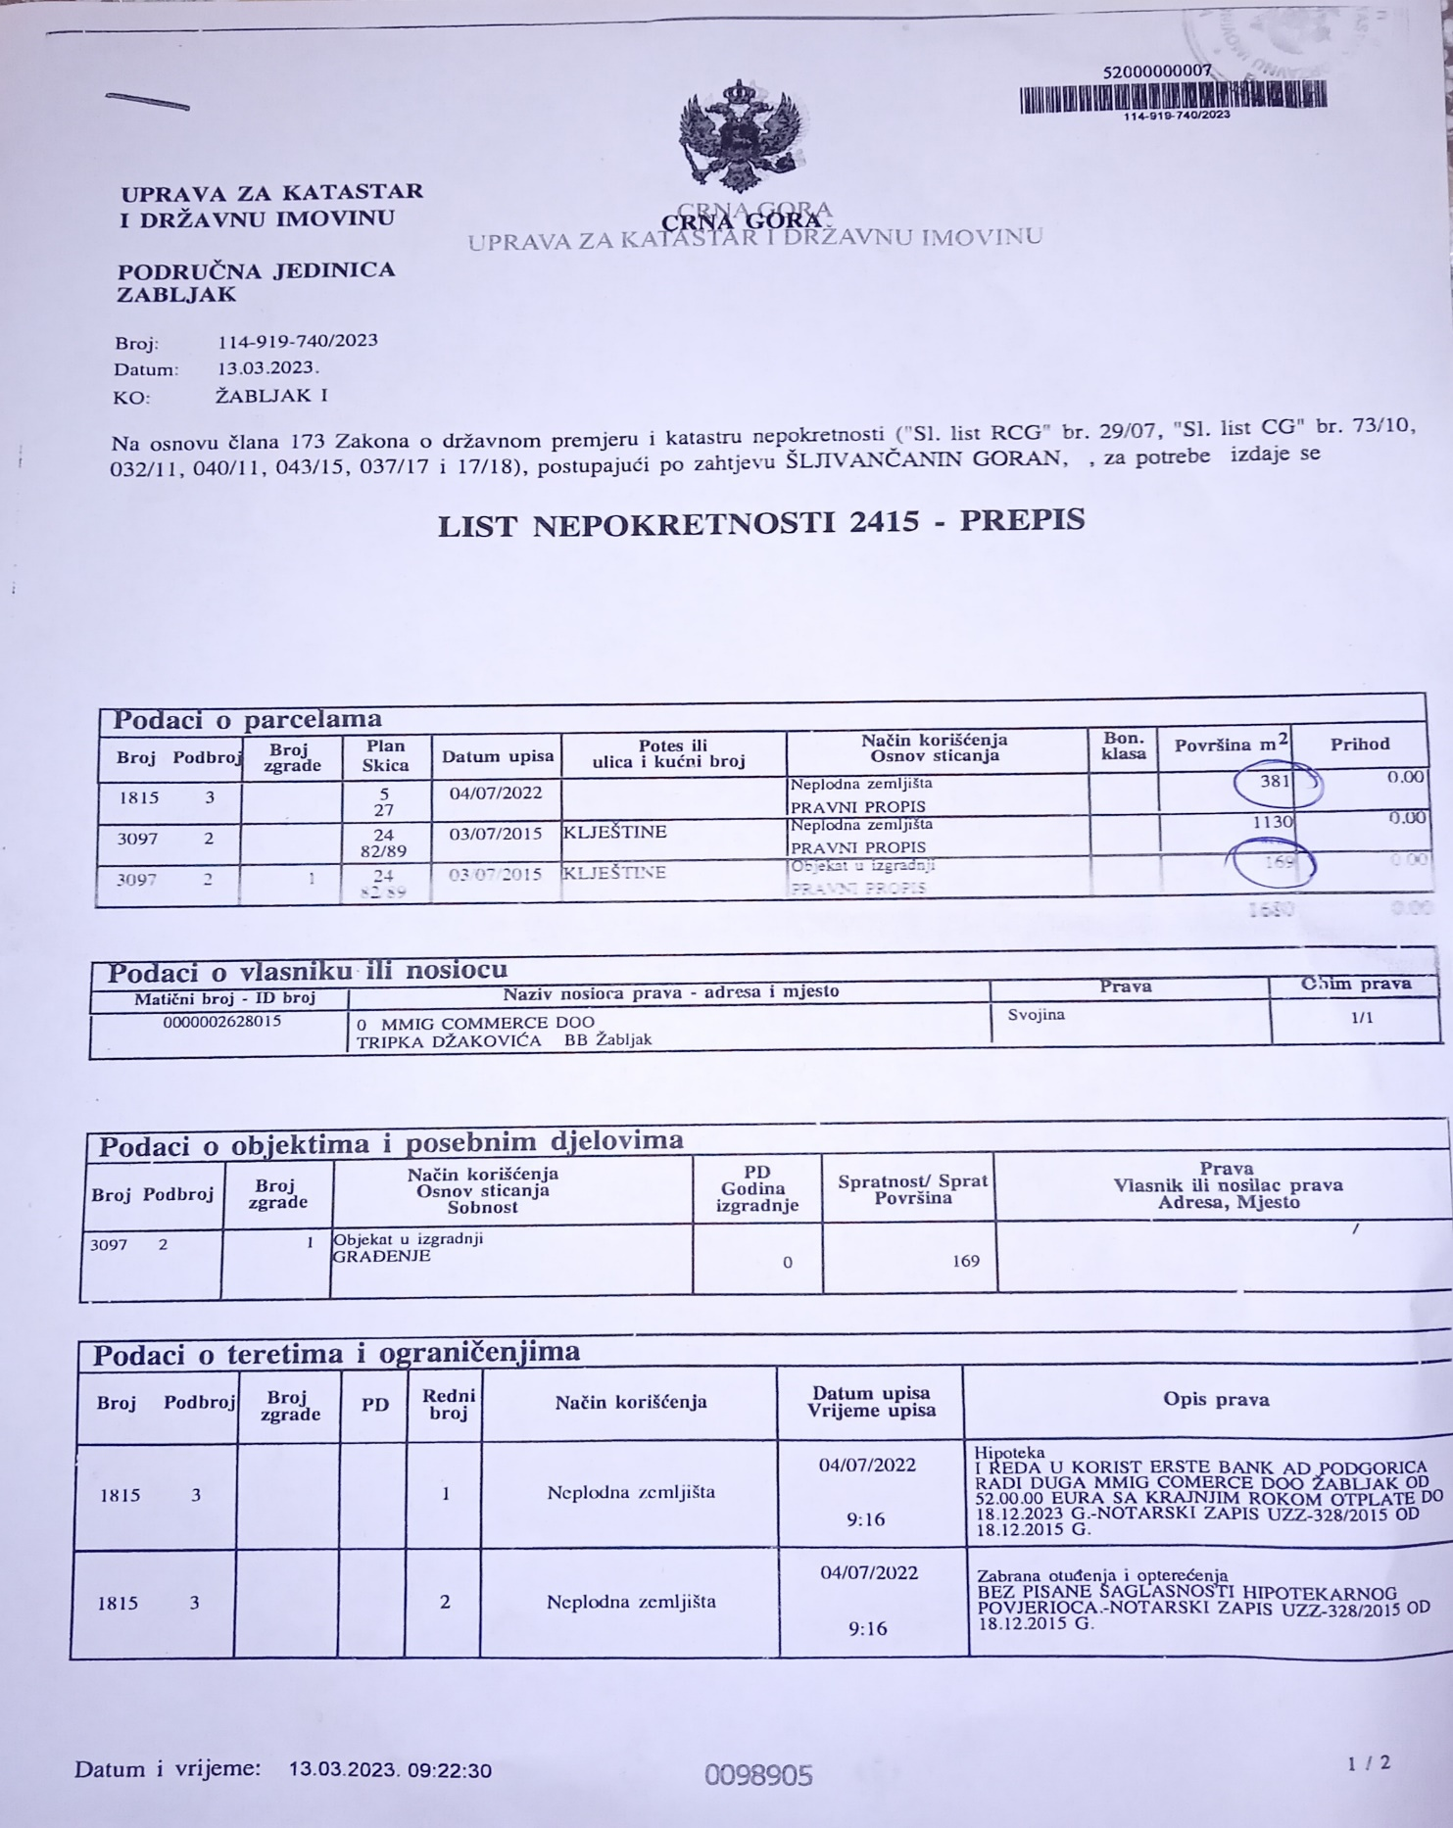

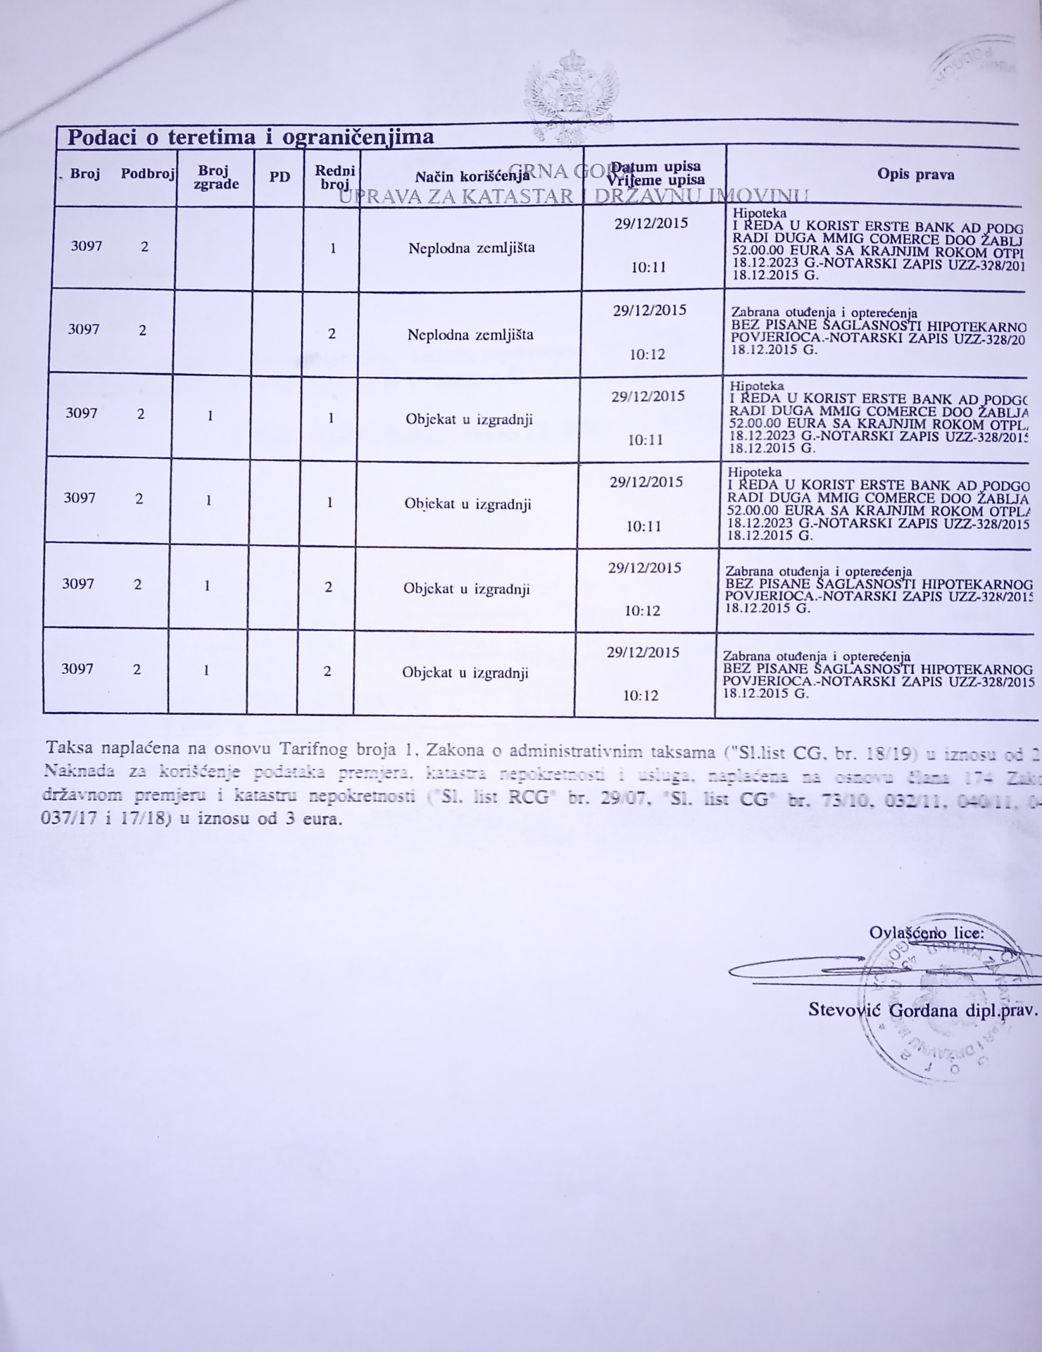

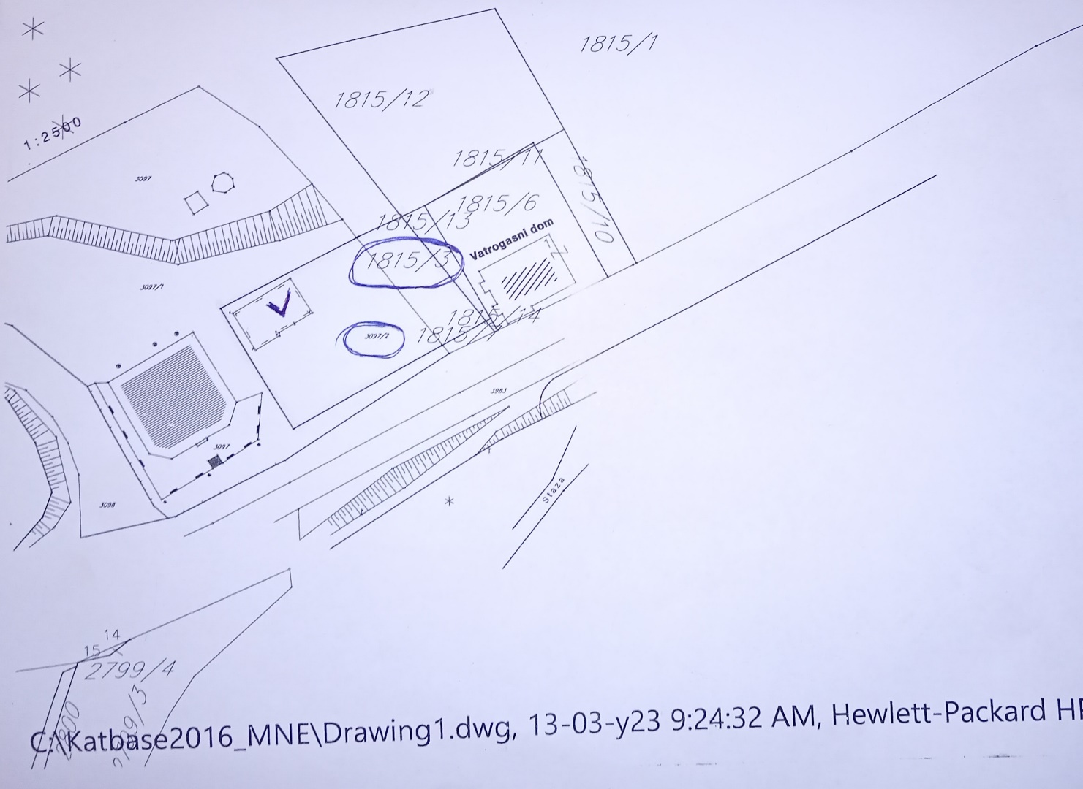

**7.IZVORI PODATAKA KORIŠĆENI ZA IZRADU DOKUMENTACIJE ZA ODLUČIVANJE O POTREBI IZRADE ELABORATA**

*Zakon o planiranju prostora i izgradnji objekata („Sl. list CG” br. 64/17, 44/18, 63/18 i 11/19 i 82/20)*

*- Zakon o životnoj sredini („Sl. list CG” br. 52/16 i 73/19)*

*- Zakon o procjeni uticaja na životnu sredinu („Sl. list CG” br. 75/18)*

*- Zakon o zaštiti prirode („Sl. list CG”, br. 54/16 i 18/19)*

*- Zakon o zaštiti kulturnih dobara („Sl. list CG” br. 49/10, 40/11, 44/17 i 18/19)*

*- Zakon o vodama („Sl. list CG” br. 27/07, 22/11, 32/11, 47/11, 48/15, 52/16, 55/16, 2/17, 80/17, 84/18).*

*- Zakon o zaštiti vazduha („Sl. list CG” br. 25/10, 43/15 i 73/19)*

*- Zakon o zaštiti buke u životnoj sredini („Sl. list CG”, br. 28/11, 01/14, 2/18)*

*- Zakon o upravljanju otpadom („Sl. list CG” br. 64/11 i 39/16)*

*- Zakon o komunalnim djelatnostima („Sl. list CG” br. 55/16, 74/16, 2/18 i 66/19)*

*- Zakon o zaštiti i spašavanju („Sl. list CG” br. 13/07, 05/08, 86/09, 32/11, 54/16 i 146/21.)*

*- Zakon o zaštiti i zdravlju na radu („Sl. list CG” br. 34/14 i 44/18)*

*- Zakonom o prevozu opasnih materija („Sl. list CG” br. 33/14 i 13/18)*

*- Pravilnik o bližoj sadržini elaborata o procjeni uticaja na životnu sredinu („Sl. list CG” br. 19/19)*

*- Pravilnik o graničnim vrijednostima buke u životnoj sredini, načinu utvrđivanja indikatora buke i akustičnih zona i metodama ocjenjivanja štetnih efekata buke („Sl. list CG”, br. 60/11 i 94/21)*

*- Pravilnik o načinu i uslovima praćenja kvaliteta vazduha („Sl. list CG”, br. 21/11 i 32/16)*

*- Pravilnikom o emisiji zagađujućih materija u vazduhu („Sl. list RCG” br. 25)*

*- Pravilnik o kvalitetu i sanitarno-tehničkim uslovima za ispuštanje otpadnih voda, načinu i postupku ispitivanja kvaliteta otpadnih voda i sadržaju izvještaja o kvalitetu otpadnih voda („Sl. list CG” br. 56/19)*

*- Pravilnik o klasifikaciji otpada i katalogu otpada („Sl. list CG” br. 59/13 i 83/16)*

*- Uredba o načinu i uslovima skladištenja otpada („Sl. list CG” br. 33/13 i 65/15)*

*-* *Pravilnik o o mjerama zaštite i zdravlja na radu od rizika izloženosti buci ("Službeni list Crne Gore", br. 037/16)*

*Druga dokumentacija:*

* Agencija za zaštitu životne sredine (Izvještaji o stanju životne sredine)
* ZHMS CG (Hidrometeorološki zavod CG),
* *Rješenje o utvrđivanju akustičnih zona u opštini Žabljak, broj 353/13-04-8 od 20.11.2013.godine ( Sekretarijat za uređenje prostora, zaštitu životne sredine i komunalno stambene poslove)*

**Obradio: Izvršni direktor:**